Согласовано:  Глава Администрации  городского округа Сухой Лог,  Председатель комиссии по безопасности дорожного движения  _______________________Р.Ю.Валов  «____»_________________2017 г. |  | Утверждаю:  Директор Муниципального автономного общеобразовательного учреждения «Средняя общеобразовательная школа № 7»  ______________________И.В.Свалова  «____»________________2017 г.

Согласовано:
Начальник ОГИБДД ОМВД России по г.Сухой Лог
майор полиции
__________________В.Г.Кочнев
«____»_________________2017 г.

ПАСПОРТ
ДОРОЖНОЙ БЕЗОПАСНОСТИ
Муниципального автономного общеобразовательного учреждения
«Средняя общеобразовательная школа № 7»

2017 г.

Содержание
Ведение 3
Общие сведения………………………………………………………………………………………...3
Справочные сведения 4
I. План-схемы МАОУ СОШ №7………………………………………………………………………5
Схема №1. Район расположения образовательного учреждения МАОУ СОШ №7 пути движения транспортных средств и детей (учащихся) 5
Схема № 2. Организации дорожного движения в непосредственной близости от
МАОУ СОШ №7 с размещением соответствующих технических средств организации дорожного движения, маршрутов движения детей и расположения парковочных мест 7
Схема № 3. Маршруты движения организованных групп детей от образовательного учреждения на экскурсии, целевые прогулки 9
3.1. Маршрут движения организованных групп детей от МАОУ СОШ № 7 к детской библиотеке имени Гайдара (ул.Кирова, 16, г.Сухой Лог) 9
3.2. Маршрут движения организованных групп детей от образовательного учреждения (начальная школа) в столовую (основная школа) (ул. Кирова, 1, г.Сухой Лог) 10
3.3. Маршрут движения организованных групп детей от МАОУ СОШ № 7 к досугово - развлекательному центру «Кристалл», ул. Юбилейная, 2а, г.Сухой Лог) 11
3.4. Маршрут движения организованных групп детей от МАОУ СОШ № 7 к спортивному комплексу «Здоровье» (ул. Октябрьская, 4а, Сухой Лог) 12
3.5. Маршрут движения организованных групп детей от образовательного учреждения к стадиону «Олимпик» (ул. Юбилейная, , г.Сухой Лог) 13
Схема № 4. Пути движения транспортных средств к местам разгрузки/погрузки и рекомендуемые безопасные пути передвижения детей по территории МАОУ СОШ № 7 15
II. Информация об обеспечении безопасности перевозок детей специальным транспортным средством (автобусом)………………………………………………………………………………..16
III. Приложение. План-схема пути движения транспортных средств и детей (учащихся) при проведении дорожных ремонтно-строительных работ вблизи МАОУ СОШ № 7 17

Введение

Общие сведения
Муниципальное автономное общеобразовательное учреждение «Средняя общеобразовательная школа №7»
(Полное наименование образовательного учреждения)

Юридический адрес: 624800, Свердловская область, город Сухой Лог,
ул. Кирова д.1

Фактический адрес: 624800, Свердловская область, город Сухой Лог,
ул. Кирова д.1

Руководители образовательного учреждения:
Директор (руководитель) Свалова Ирина Валентиновна (34373) 43925
(фамилия, имя, отчество) (телефон)
Заместитель директора
по учебной работе Пивоварова Ирина Ивановна (34373) 43931
(фамилия, имя, отчество) (телефон)

Ответственные работники
муниципального органа
образования главный инженер Михеев Алексей Владимирович
(должность) (фамилия, имя, отчество)
(34373) 42248, (34373)43385
(телефон)
Ответственные от
Госавтоинспекции инспектор по пропаганде
(должность)
Смирнова Татьяна Николаевна, (34373)42580
(фамилия, имя, отчество) (телефон)

Ответственные работники
за мероприятия по профилактике
детского травматизма учитель МАОУ СОШ № 7
Пермякова Мария Борисовна, (34373)43931
(фамилия, имя, отчество) (телефон)
Руководитель или ответственный
работник дорожно-эксплуатационной
организации, осуществляющей содержание улично-дорожной сети (УДС)∗
директор МКП «Благоустройство-СЛ»
Мамаев Олег Юрьевич (34373)4-26-29
(фамилия, имя, отчество) (телефон)

Количество учащихся 905
Наличие уголка по БДД имеются уголки по БДД – 3 (в коридоре на 1 и 2 этажах основное здание школы, 1 этаж – начальная школа)
(если имеется, указать место расположения)
Наличие класса по БДД имеется в здании мастерских
(если имеется, указать место расположения)
Наличие автогородка (площадки) по БДД имеется

Наличие автобуса в образовательном учреждении - нет
Время занятий в образовательном учреждении: - кроме воскресения и праздничных дней
1-ая смена: 8.00– 13.50 (период)
2-ая смена: 14.00 – 18.40 (период)
внеклассные занятия: 8.00 – 18.40 (период)

Справочные сведения
телефоны:

Управление образования - (34373) 43385, (34373) 42248

ОГИБДД ОМВД - (343)42595

МЧС - 01, с сотового телефона -112

Скорая помощь - (34373) 45198 или 03

Дежурная часть ОВД- (34373) 42787 или 02

План-схемы МАОУ СОШ №7.


Схема №1. Район расположения образовательного учреждения МАОУ СОШ №7, пути движения транспортных средств и детей (учащихся)

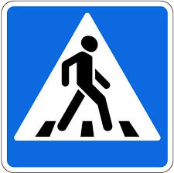



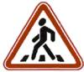

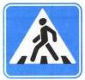


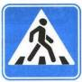



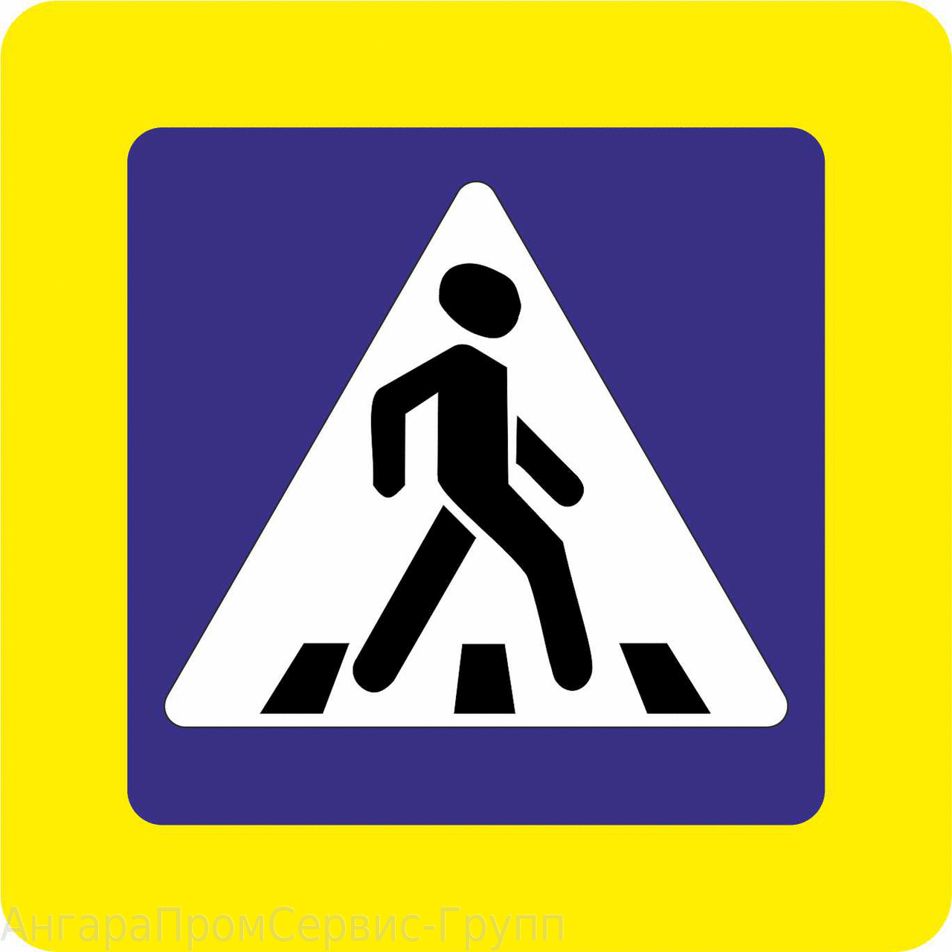

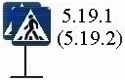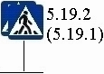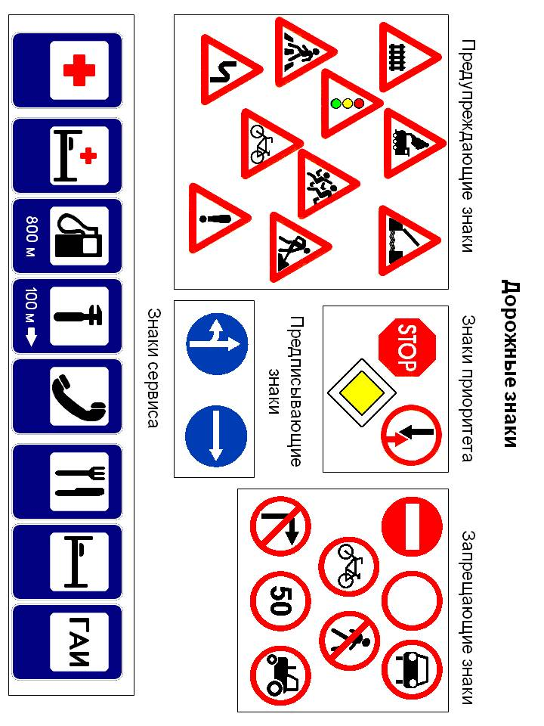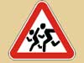

Мед. уч
нач.шк7
МАОУ СОШ 7
пер. Фрунзе
ул. Победы
ул. Кирова
ул. Гагарина
25
23
21
19
17
3
5
26
24
22
20
4
6
2
4
6
28
30
ул. Победы
22
19
19А
20

УСЛОВНЫЕ ОБОЗНАЧЕНИЯ:

- движение детей (учащихся) в МАОУ СОШ № 7
- движение транспортных средств
- опасная зона
- проезжая часть
- стоянка автомобилей
- тротуар
- жилые дома
- ворота
- ограждение МАОУ СОШ № 7

Пояснения к плану - схеме района расположения МАОУ СОШ №7
На схеме обозначены:
- территория МАОУ СОШ №7;
- расположение жилых домов, зданий и сооружений вокруг МАОУ СОШ №7;
- сеть автомобильных дорог;
- пути движения транспортных средств;
- наиболее частые пути движения детьми (учащимися) в\ из МАОУ СОШ №7;
- опасные участки (места несанкционированных переходов на подходах к МАОУ СОШ №7) детей (учащихся) пересекающих проезжую часть дороги не по пешеходному переходу;
- уличные (наземные нерегулируемые) пешеходные переходы;
- названия улиц и нумерация домов.

Схема № 2. Организация дорожного движения в непосредственной близости от МАОУ СОШ №7 с размещением соответствующих технических средств организации дорожного движения, маршрутов движения детей и расположения парковочных мест

Мед. уч
нач.шк7
МАОУ СОШ 7
пер. Фрунзе
ул. Победы
ул. Кирова
ул. Гагарина
25
23
21
19
17
3
5
26
24
22
20
4
6
2
4
6
28
30
ул. Победы
22
19
19А
20
УСЛОВНЫЕ ОБОЗНАЧЕНИЯ:
- движение детей (учащихся) в МАОУ СОШ № 7
- движение транспортных средств
- опасная зона
- проезжая часть
- стоянка автомобилей
- тротуар
- жилые дома
- ворота
- ограждение МАОУ СОШ № 7

2. Схема организации дорожного движения в непосредственной близости от МБДОУ № 2 с размещением соответствующих технических средств организации дорожного движения, маршрутов движения детей и расположения парковочных мест

Пояснения к схеме организации дорожного движения в непосредственной близости от МАОУСОШ №7
- На схеме обозначены:
- здание МАОУ СОШ №7 с указанием территории, принадлежавшей непосредственно образовательному учреждению с ограждением территории;
- автомобильные дороги и тротуары;
- уличные (наземные нерегулируемые) пешеходные переходы на подходе к МАОУ СОШ №7;
- дислокация существующих дорожных знаков и дорожной разметки;
- искусственные неровности на пути дорожного движения;
- направление движения транспортных средств по проезжей части;
- направление безопасного маршрута движения детей (учащихся).
2. На схеме обозначены стоянки около МАОУ СОШ № 7 и безопасные маршруты движения детей от парковочных мест к образовательному учреждению и обратно.

Схема № 3. Маршруты движения организованных групп детей от образовательного учреждения на экскурсии, целевые прогулки

3.1. Маршрут движения организованных групп детей от МАОУ СОШ № 7 к детской библиотеке имени Гайдара (ул.Кирова, 16, г.Сухой Лог)

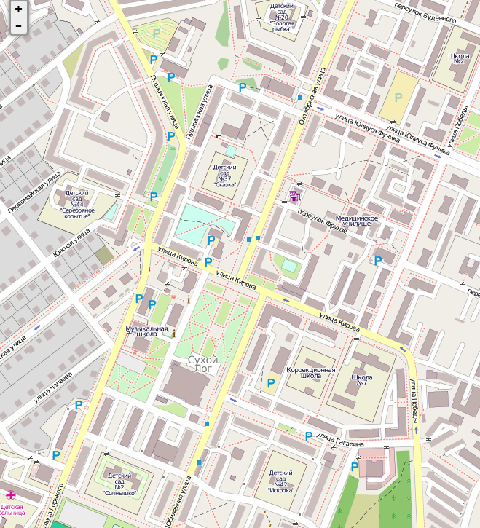

УСЛОВНЫЕ ОБОЗНАЧЕНИЯ:
- маршрут движения организованных групп детей (учащихся) в МАОУ СОШ № 7
- библиотека имени Гайдара

3.2. Маршрут движения организованных групп детей от образовательного учреждения (начальная школа) в столовую (основная школа) (ул. Кирова, 1, г. Сухой Лог)

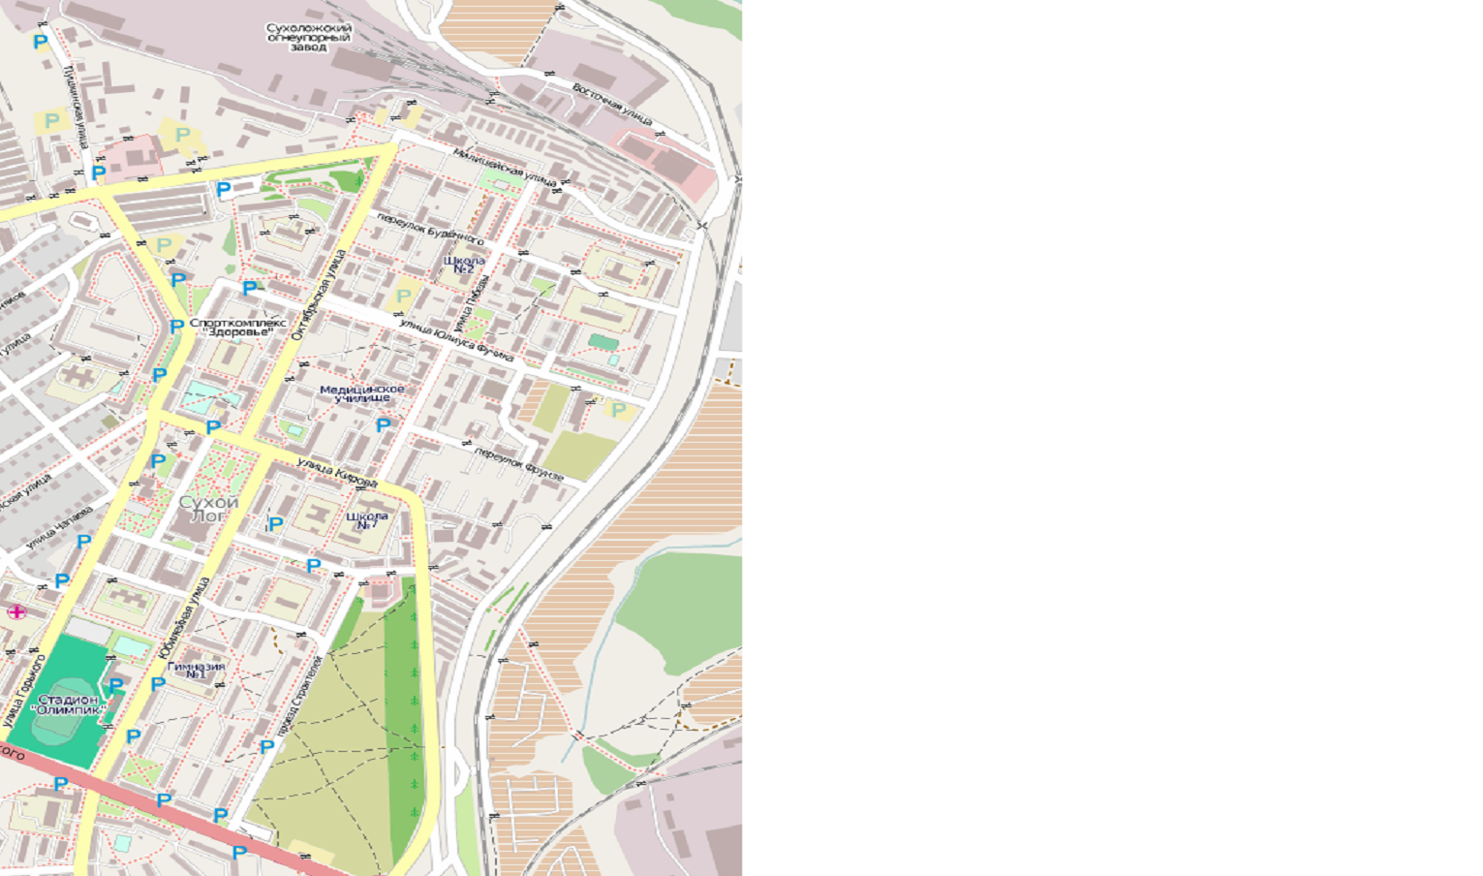

УСЛОВНЫЕ ОБОЗНАЧЕНИЯ:
- маршрут движения организованных групп детей (учащихся) в МАОУ СОШ № 7
- столовая (основная школа)

3.3. Маршрут движения организованных групп детей от МАОУ СОШ № 7 к досугово - развлекательному центру «Кристалл»,( Ул. Юбилейная, 2а, г.Сухой Лог)

УСЛОВНЫЕ ОБОЗНАЧЕНИЯ:
- маршрут движения организованных групп детей (учащихся) в МАОУ СОШ № 7
- досугово - развлекательный центр «Кристалл»

3.4. Маршрут движения организованных групп детей от МАОУ СОШ № 7 к спортивному комплексу «Здоровье» (ул. Октябрьская, 4а, Сухой Лог)

УСЛОВНЫЕ ОБОЗНАЧЕНИЯ:
- маршрут движения организованных групп детей (учащихся) в МАОУ СОШ № 7
спортивный комплекс «Здоровье»

3.5. Маршрут движения организованных групп детей от образовательного учреждения к стадиону «Олимпик» (ул. Юбилейная, г.Сухой Лог)
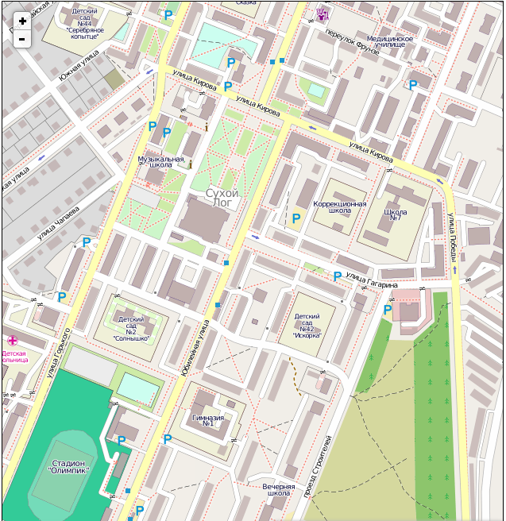

УСЛОВНЫЕ ОБОЗНАЧЕНИЯ:
- маршрут движения организованных групп детей (учащихся) в МАОУ СОШ № 7
- стадион «Олимпик»
Пояснения к схемам маршрутов движения организованных групп детей от образовательного учреждения на экскурсии и целевые прогулки
На схеме района расположения МАОУ СОШ №7 указаны безопасные маршруты движения детей от образовательного учреждения (к музыкальной школе, к библиотеке, к почте, к д/к «Кристалл», к спортивному комплексу «Здоровье» и др.).
Эти схемы используют учителя и классные руководители при организации движения групп детей к местам проведения образовательной деятельности вне территории МАОУ СОШ №7.
Схема 4. Пути движения транспортных средств к местам разгрузки/погрузки и рекомендуемые безопасные пути передвижения детей по территории МАОУ СОШ № 7
МАОУ СОШ № 7

УСЛОВНЫЕ ОБОЗНАЧЕНИЯ:

- движение детей ( учащихся) в МАОУ СОШ № 7
- движение транспортных средств
- зона разгрузки/погрузки
- проезжая часть
- тротуар
- МАОУ СОШ №7
- ворота
- ограждение МАОУ СОШ № 7
Пояснения к схеме путей движения транспортных средств к местам разгрузки/погрузки и разработанным безопасным путям передвижения детей по территории образовательного учрежденияНа схеме указана примерная траектория движения транспортных средств на территории образовательного учреждения, в том числе места погрузки/разгрузки, а также безопасный маршрут движения детей во время погрузочно-разгрузочных работ.

Информация об обеспечении безопасности перевозок детей специальным транспортным средством (автобусом).
Автобус в образовательном учреждении, - отсутствует.

Приложение. План-схема пути движения транспортных средств и детей (учащихся) при проведении дорожных ремонтно-строительных работ вблизи МАОУ СОШ № 7

МАОУ СОШ № 7
УСЛОВНЫЕ ОБОЗНАЧЕНИЯ:

- движение детей ( учащихся) в МАОУ СОШ № 7
- движение транспортных средств
- зона ремонта дорожного полотна
- проезжая часть
- тротуар
- МАОУ СОШ №7
- ворота
- ограждение МАОУ СОШ № 7

Пояснения к плану – схеме путей движения транспортных средств и детей (учащихся) при проведении дорожных ремонтно-строительных работ вблизи МАОУ СОШ № 7
- На схеме указано место производства дорожных ремонтно-строительных работ, его обустройство дорожными знаками и ограждениями, и безопасный маршрут движения родителей с детьми к образовательному учреждению.
- На схеме обозначены:
- участок производства дорожных ремонтно-строительных работ;
- автомобильные дороги;
- тротуары;
- обходы места производства дорожных ремонтно-строительных работ пешеходами;
- здание МАОУ СОШ №7;
- ограждение территории МАОУ СОШ №7.

* Дорожно-эксплуатационные организации, осуществляющие содержание УДС и ТСОДД, несут ответственность в соответствии с законодательством Российской Федерации (Федеральный закон «О безопасности дорожного движения» от 10 декабря 1995 г. № 196-ФЗ, Кодекс Российской Федерации об административных правонарушениях, Гражданский кодекс Российской Федерации).

